
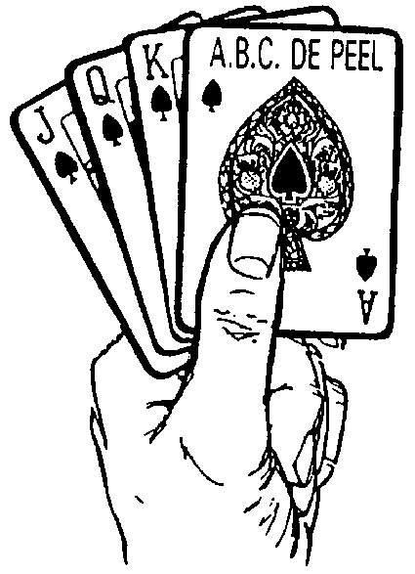
Uitnodiging
voor de Nieuwjaarsdrive op maandag 5 januari 2026
in de kantine van NWC

Alle leden van bridgeclub A.B.C. De Peel zijn van harte welkom.
Net zoals vorig jaar houden we ook dit jaar weer een individuele drive, hetgeen betekent
dat iedere deelnemer in elke ronde een andere partner en andere tegenstanders krijgt.
Vorige keer was het merendeel van de deelnemers erg enthousiast over deze wedstrijdvorm.
Uiteraard hopen we ook nu weer op een grote opkomst.
Programma:

- Vanaf 19.20 uur : inloop met koffie/thee en wat lekkers en tevens gelegenheid voor
een nieuwjaarswens met andere leden.
Gelieve niet eerder aanwezig te zijn i.v.m. voorbereidende
werkzaamheden voor deze avond.
- ± 20.00 uur: start eerste ronde van 3 spellen van de bridgedrive.
Na deze ronde volgt gezamenlijke Nieuwjaarswens met eerder opgegeven
borrel/drankje.
- ± 21.00 uur: ronde 2 t/m 7 (elke ronde is 3 spellen).
Tijdens het wisselen van tafel kun je gebruik maken van de heerlijk gevulde
hapjestafel.
- ± 23.30 uur: (individuele) uitslag van de bridgedrive.

Het bestuur vindt meedoen aan deze drive belangrijker dan een hoge/goede eindstand.
We hopen je een bridgeavond te kunnen bieden in een prettige sfeer waarbij gezelligheid voorop
staat.

Voor deze Nieuwjaarsdrive wordt geen inschrijfgeld gevraagd !
We verwachten wel dat je -naast wat er gratis wordt aangeboden- minimaal 1 consumptie op eigen
kosten gebruikt en deze na afloop afrekent.

Graag willen wij, in verband met de voorbereidingen, weten op hoeveel personen we kunnen rekenen en verzoeken je daarom onderstaand inschrijfformulier vóór 17 december 2025 in te leveren.

---------------------------------------------------------------------------------------------------------------------------------
Inschrijfformulier voor de Nieuwjaarsdrive op maandag 5 januari 2026.

Ja, ik doe mee met de Nieuwjaarsdrive

Naam:________________________________________________________
(a.u.b. goed leesbaar schrijven, niet uitsluitend een handtekening)

Inleveren vóór woensdag 17 december 2025 bij Marja Lamers of
Willemijn van den Kerkhof.
Je mag ook mailen naar secretariaatabcdepeel@gmail.com

